Análisis de falla de ruptura de rieles en vías férreas comerciales

Agustín Muñoz Duque¹, Mateo González Molina¹, Juan Esteban López Londoño¹, Álvaro Diego Bedoya Zapata¹, Juan Felipe Santa Marín^{1,2}, Alejandro Toro¹

¹Grupo de Tribología y Superficies, Departamento de Materiales y Minerales, Universidad Nacional de Colombia - Sede Medellín, Medellín, Colombia. Email: agmunozd@unal.edu.co, matgonzalezmo@unal.edu.co, juaelopezlon@unal.edu.co, adbedoyaz@unal.edu.co, jfsanta@unal.edu.co, atoro@unal.edu.co
2 Grupo de Materiales Avanzados y Energía MATyER, Facultad de Ingenierías, Instituto Tecnológico Metropolitano, Medellín, Colombia. Email: jfsanta@gmail.com

Resumen

En este trabajo se realizó el análisis en laboratorio de dos casos de rupturas en rieles, relacionados con defectos superficiales por fatiga de contacto rodante (Rolling Contact Fatigue, RCF) y soldaduras superficiales. El primer caso corresponde al análisis de falla de una fractura transversal de riel en una sección de un cambiavías, en el que se había realizado una reparación por recargue superficial. Mediante ensayos de fractografía y metalografía fueron encontraron defectos superficiales y deformación plástica, en conjunto con variaciones en la microestructura. Estos hallazgos fueron determinados como la razón de falla. En el segundo caso se retiró un riel en campo debido a la aparición de defectos tipo squat severos sobre la superficie del riel. Al realizar una inspección del riel se encontró desgaste ondulatorio de onda corta y defectos asociados a RCF. Mediante ensayos de metalografía fue posible encontrar evidencias de la presencia de los defectos tipo squat y fatiga, no se encontró capa blanca (White-Etching Layer, WEL) en ninguno de los casos estudiados. En este trabajo se presenta una discusión respecto a los mecanismos de falla encontrados y sus posibles explicaciones.

Palabras clave: Ingeniería ferroviaria, Soldadura, Recargues superficiales.

Abstract

In this work, the laboratory analysis of two cases of rail defects related to Rolling Contact Fatigue (RCF) surface defects and surface welding was conducted. The first case corresponds to the failure analysis of a transverse rail fracture in a section of a rail switch, which had been repaired by surface welding. Using fractography and metallography tests, surface defects and plastic deformation were found, together with variations in the microstructure; these findings were determined as the cause of failure. In the second case, a rail was removed in the field due to the appearance of severe squat defects on the surface of the rail, upon inspection of the rail, short pitch corrugation wear and defects associated with RCF were found, through metallography tests it was possible to find evidence of the presence of squat-type defects and fatigue, no White-Etching Layer (WEL) was found in any of the cases studied; a discussion is presented regarding the failure mechanisms found and their possible explanations.

Keywords: Railway engineering, Welding, Surface Welding.

Introducción

Durante la operación de una línea ferroviaria, se generan cargas dinámicas y esfuerzos sobre la vía. La interacción de la rueda del tren y los rieles produce esfuerzos de contacto, los cuales, de manera progresiva, llevan al desarrollo de distintos defectos y desgaste [1]. Los defectos superficiales como grietas, desprendimientos y squats tienen consecuencia sobre la vida útil de los rieles, generan fallas prematuras y en algunos casos, fallas severas en la cabeza del riel. Un proceso habitual de reparación es recurrir a soldadura sobre la superficie afectada con un material de aporte

con propiedades mecánicas similares a las del riel, este proceso es conocido como recargue superficial [2].

Los defectos asociados a la fatiga de contacto rodante (Rolling Contact Fatigue, RCF) son de gran interés para cualquier sistema ferroviario, debido a que ocurren en la mayoría de las líneas férreas y corresponden a las fallas más habituales en los rieles [3]; los defectos por RCF además de poder llevar al inicio de fallas en los rieles, pueden ocultar otros defectos de mayor importancia a la detección con ultrasonido [1].
Los costos de mantenimiento y reparación de una línea férrea aumentan con las intervenciones y la complejidad de estas, por lo cual, conocer los defectos, su prevención y sus procedimientos de reparación es de vital importancia, debido a su impacto directo frente a la vida útil de los rieles, aparte de garantizar la seguridad de los pasajeros durante su operación.

Una clase de defectos generados por RCF son los defectos tipo squat y stud, los cuales tienen un impacto sobre la confiabilidad de los sistemas ferroviarios, este tipo de defectos son observados en diferentes condiciones de la vía y de la microestructura, los squats requieren de entre 40 MGT y 100 MGT de tráfico para desarrollarse y las grietas se inicial debido a la deformación plástica en la superficie; mientras que los studs, se generan en valores de tráfico menores a 10 MGT y no requieren de deformación plástica [4]. Los defectos tipo squat han sido encontrados en conjunto a capa blanca (White-Etching Layer, WEL) en varios trabajos de distintos autores [5-7]; pero no son considerados factores estrictamente dependientes.

El desgaste ondulatorio es generado por las cargas dinámicas que experimentan los rieles, el cual se deriva de la interacción vía-vehículo. Este desgaste es clasificado por varios métodos, el más habitual corresponde a la longitud de onda asociada en el riel, de entre 30 mm y 90 mm se llama desgaste ondulatorio de onda corta y de 100 mm a 300 mm desgaste ondulatorio de onda larga [8]. Las grietas generadas en defectos por RCF se ven influenciadas de manera negativa con el aumento de los esfuerzos en la vía, el cual ocurre fácilmente con el aumento de las cargas en el desgaste ondulatorio.

En este trabajo se realizó el análisis de dos casos de defectos encontrados en una vía férrea urbana; el primero, una fractura transversal en un cambiavías y el segundo, una fractura transversal en una zona con desgaste ondulatorio. Este estudio se realizó mediante un análisis fractográfico y metalográfico.

De acuerdo con lo que se revisó en la literatura no se encontraron trabajos disponibles en donde se evidencie el análisis de fracturas asociadas a defectos de desgaste ondulatorio y tipo squat. Adicionalmente, no se observaron trabajos con análisis de fracturas asociadas a un cambiavías el cual había presencia de soldadura debido a un recargue.

Metodología

Descripción general de las fallas

Dos casos de defectos son estudiados en este trabajo. El primer caso se observa en la figura 1, correspondiente a una falla encontrada durante una inspección en campo el día 29 de noviembre de 2021, consiste en una fractura transversal en un Cambiavías.
Figura 1. Fractura estudiada en el primer caso

En el segundo caso, observado en la figura 2, fue estudiada una sección de riel perteneciente a una curva de la línea comercial. En esta curva se identificó la ruptura de un riel con marcas de desgaste ondulatorio (figura 2) caracterizadas por el ensanchamiento periódico de la huella de contacto. Esta sección de riel contaba con una distancia de 82 mm entre el ensanchamiento de las huellas.
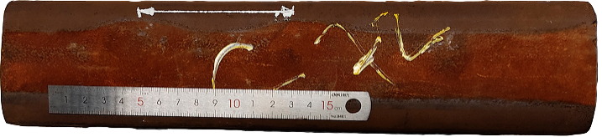
82 mm
Figura 2. Riel con desgaste ondulatorio.

Inspección visual y análisis fractográfico

Se realizó un análisis fractográfico de las secciones de los rieles y las muestras de ambos casos en el estado de entrega, se realizó un registro fotográfico y se observaron las muestras con un estereomicroscopio Olympus PME 3.

Seccionamiento y montaje de muestras

Después de realizar una inspección visual de las secciones, se procedió a realizar cortes para extraer muestras. En el primer caso, se usó una cortadora de disco y refrigeración con agua para realizar cortes en los que se extrajeron dos muestras diferentes. La muestra 1 corresponde a una sección transversal del canto activo y la muestra 2 corresponde a una sección vertical de la superficie de rodadura, las cuales se observan en la figura 3. Ambas muestras fueron lijadas con papel abrasivo y posteriormente pulidas en paños, usando suspensión de alúmina de 12.5 μm y de diamante de 1 μm. Finalmente, ambas muestras fueron atacadas durante aproximadamente 3 segundos, utilizando Nital al 2% como reactivo.
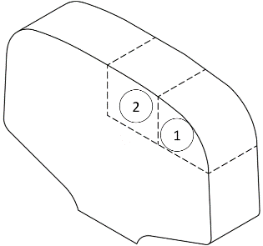
Figura 3. Muestras extraídas del primer caso
En el segundo caso se utilizó una sierra de banda lubricada y enfriada con agua para dividir la sección de riel en cinco muestras diferentes, figura 4; de las cuales se analizaron tres muestras; dos muestras A y B, correspondientes a una sección longitudinal del riel y una muestra, e, correspondiente a una sección transversal en una grieta en la zona de ensanchamiento en el desgaste ondulatorio.
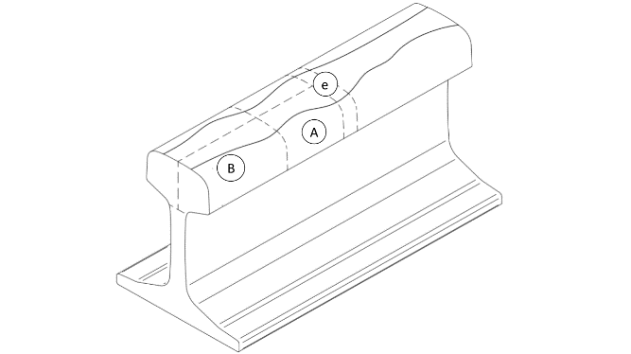
Figura 4. Muestras extraídas del segundo caso

Análisis microestructural

Las muestras 1 y 2 fueron observadas en el microscopio óptico de luz reflejada Nikon Eclipse LV100, en el cual se tomaron imágenes para analizar la microestructura y la superficie cercana a la zona de la falla.

Se realizaron mediciones de microdureza en las muestras 1 y 2, usando un micro durómetro Vickers Zwick Roell Indentec ZHμ, con una carga de 100 g con tiempo de permanencia de 15 segundos, la dirección y las zonas de medición se observa en la figura 5.

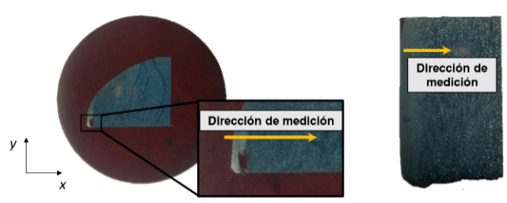
Figura 5. Dirección y zonas de medición, muestras 1 y 2

Las muestras A, B y e fueron preparadas para realizar un ensayo de macrografía en el cual se analizó la superficie cercana a los defectos y desgaste observado. Estás muestras fueron lijadas con papel abrasivo, pulidas en paños con suspensión de alúmina de 12.5 μm y de diamante de 1 μm y posteriormente atacadas con Nital al 2% durante 8 segundos.

La muestra e fue observada en el microscopio óptico de luz reflejada Nikon Eclipse LV100 y el microscopio electrónico de barrido (Scanning Electron Microscope, SEM) JEOL JSM-5910; durante este ensayo se analizó la microestructura, la zona con la grieta y la superficie de la muestra.

La dureza superficial de la muestra e fue estudiada, se realizó un ensayo de dureza Vickers con un durómetro universal Wolpert DiaTestor 2Rc sobre la sección transversal del riel, siguiendo la dirección de la propagación de la grieta, en los extremos de la zona de ensanchamiento y en el medio de la cabeza del riel, con una carga de 20 kg con tiempo de permanencia de 10 segundos.

Posteriormente, se realizó un corte a la muestra e para extraer un espécimen metalográfico solamente de la zona con la grieta, esta nueva muestra fue tomada con el fin de analizar a detalle la microestructura del defecto; esta muestra fue montada en frío en resina y preparada de la misma forma que la muestra 1 y 2.

Resultados

Primer caso – Muestra 1 y 2

Análisis fractográfico

La superficie de rodadura del riel se observa en la figura 6. En esta figura se encontraron diferentes desprendimientos de material sobre la superficie (Spalling) asociados a los esfuerzos de contacto generados durante la interacción de rueda y riel. Los esfuerzos de contacto en el canto activo generaron fatiga de contacto (RCF) lo cual derivó en una ruptura posterior del riel.

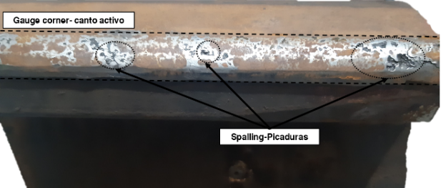
Figura 6. Spalling sobre el canto activo cerca de la zona de falla

La sección transversal de la superficie de falla se observa en la figura 7. En esta se encontraron diferentes marcas radiales que indican la dirección del crecimiento de la falla. En este caso, la falla inició desde el canto activo y la superficie de rodadura, y se propagó hasta llegar al patín, generando una fractura transversal en el riel. Otro aspecto a destacar de esta falla es que la morfología de la fractura es distinta a lo esperado de la forma de carga la cual originó la falla, sumado a los reportes de los operadores de campo, confirma la presencia de cordones de reparación por soldadura.

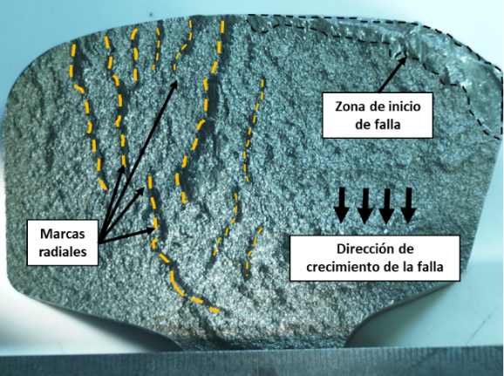
Figura 7. Superficie de falla

Análisis microestructural

La microestructura de las muestras 1 y 2 se observa en la figura 8. En este análisis se encontraron principalmente perlita y trazos de ferrita. Esta microestructura es esperada en la estructura de un riel ferroviario, por tener una composición similar a la de un acero eutectoide. Sin embargo, en la microestructura de la muestra 2, se encontraron inclusiones que se observan en la figura 8c.

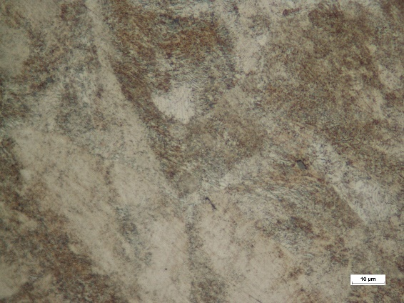
a
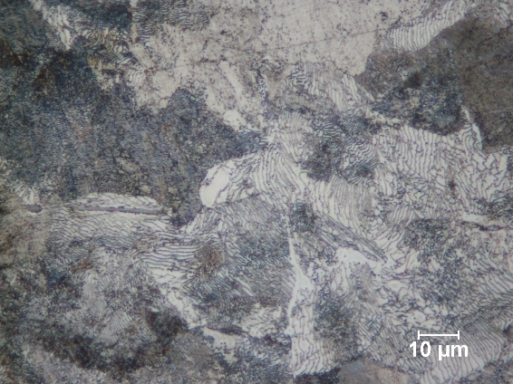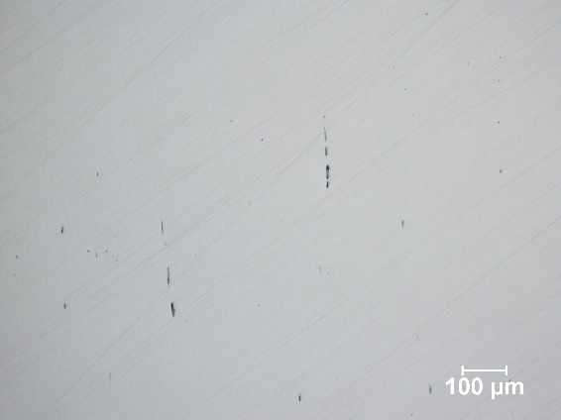
c
b
Figura 8. Microestructura a) muestra 1, b) muestra 2. 1000X, c) Inclusiones muestra 2 100X.

En la figura 9 se observa una zona con deformación plástica y decarburación cerca de la superficie de la muestra 1. Esta superficie decarburada está relacionada con la adición de un material de soldadura que posee menores contenidos de carbono comparados con el material del riel. Este tipo de reparaciones se realiza en campo con un electrodo de bajo hidrógeno E7018 que posee contenidos de carbono inferiores al 0.2% en peso. Esta microestructura puede ser deformada más fácilmente por la rodadura y, por lo tanto, permite la propagación de las grietas por la zona de la reparación, como se observa en las figuras 9 a, b y c.
a
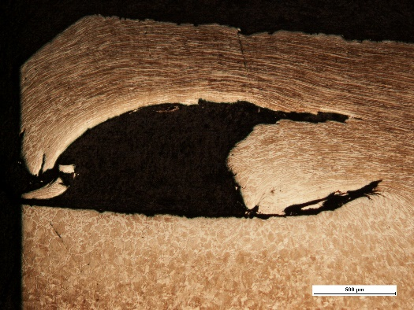
a
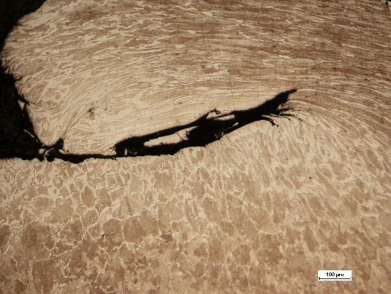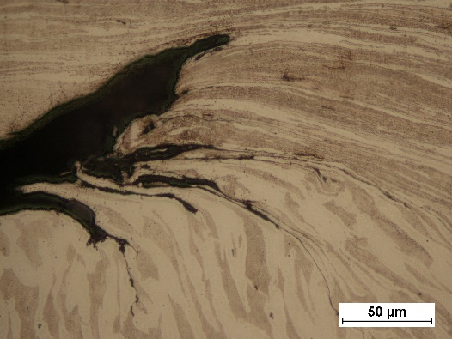
c
b
Figura 9. Zona deformada y con descarburación. a) 50X, b) 100X c) 500X.

Los perfiles obtenidos en el ensayo de microdureza se observan en la figura 10. En la muestra 1 se seleccionaron las zonas de interés debido a la presencia de deformación plástica y decarburación. Se observa un aumento de dureza cerca de la superficie del riel y una disminución de la dureza en la zona que presenta decarburación. En la muestra 2, se encontraron valores acordes a la dureza del riel.
Figura 11. Reconstrucción metalográfica de la grieta en la muestra e.
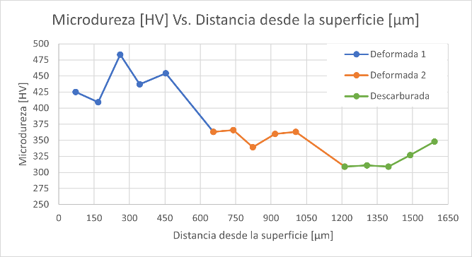
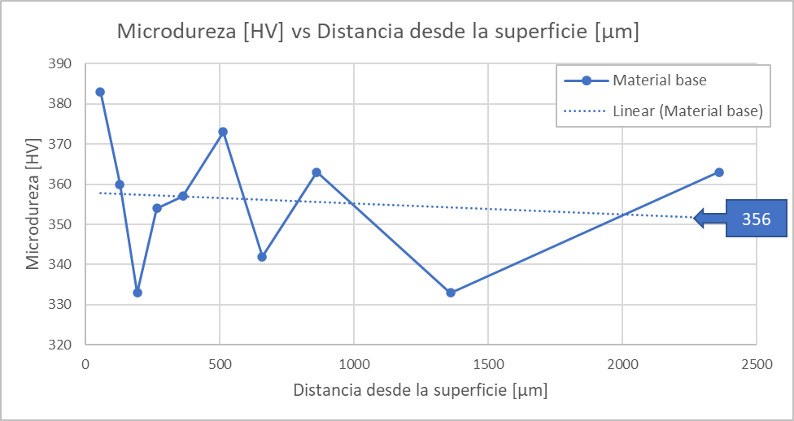
Figura 10. Dureza superficial a) muestra 1, b) muestra 2

Segundo caso – Muestra a, b y e

Inspección visual

La cabeza de la sección del riel se observa en figura 12. A lo largo del desgaste ondulatorio se encontraron varios defectos generados por fatiga de contacto rodante, en la muestra e se observó una grieta que podría ser causa de desprendimiento de material.

Análisis microestructural

En la figura 12 se observa el ensayo de macrografía realizado en las muestras A, B y e. La grieta observada en la muestra e alcanzó una profundidad máxima de 3.6 mm y una longitud transversal de 43.8 mm siguiendo el patrón de ensanchamiento del desgaste ondulatorio. Al revisar la microestructura en la zona cercana a las grietas no se observó deformación plástica en la microestructura. Este resultado indica que los defectos son de tipo studs como reporta la literatura. [7]

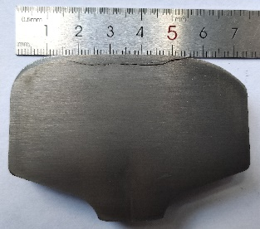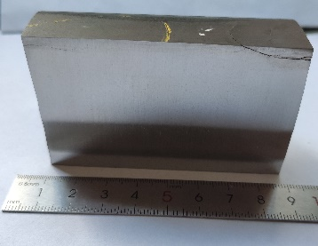
b
a

Figura 12. Ensayo de macrografía segundo caso. a) Muestra e, b) Muestra B.

El ensayo de dureza superficial realizado en la muestra e obtuvo los siguientes resultados de dureza promedio, en la dirección de la grieta (1, figura 13) fue de $360 ± 18 {HV}_{ 20 kg, 10 s}$, en los extremos del ensanchamiento debido al desgaste ondulatorio fue de $371 ± 14 {HV}_{ 20 kg, 10 s}$ (2, figura 13) y $381 ± 17 {HV}_{ 20 kg, 10 s}$ (4, figura 13). En el medio de la cabeza del riel (3, figura 13) fue de $380 ± 13 {HV}_{ 20 kg, 10 s}$. Estos valores se encuentran dentro del rango dado para el riel usado en esta sección de la vía, R350HT, según la norma UNE-EN 13674-1:2012+A1:2018, la cual indica un rango de entre 350 y 390 HB (entre 370 y 410 HV).
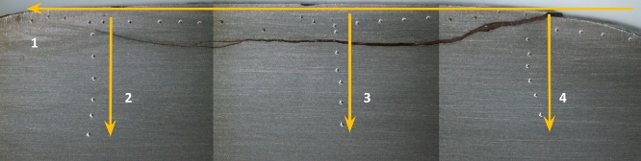
Figura 13. Dureza superficial del segundo caso

Para el análisis de la microestructura se tomaron imágenes de la muestra e, las cuales se unieron para observar la grieta principal completa, esta reconstrucción se observa en la figura 11.

En la microestructura de la muestra e se observó perlita y ferrita. Se observó la grieta principal y algunas grietas secundarias. No se observó deformación plástica aparente cerca de las grietas, ni cambios en la microestructura, tampoco fue posible observar capa blanca en la grieta o en la superficie del riel.

Las grietas secundarias encontradas fueron observadas usando el microscopio electrónico de barrido JEOL JSM-5910, para observar con mayor detalle su morfología y la microestructura a su alrededor.

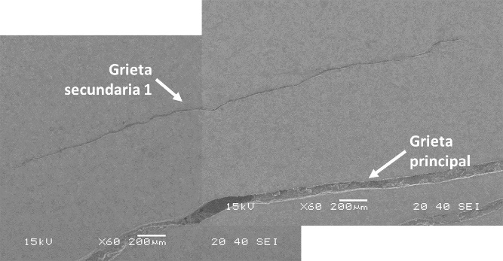
b
a
c
Figura 14. Grieta secundaria 1. a) Reconstrucción de la grieta, b), c) Ramificaciones de la grieta

En la figura 14a se observa la ubicación de la grieta secundaria 1 respecto a la grieta principal del defecto. Se observan las ramificaciones que presenta la grieta en uno de sus extremos (figura 14b,c).

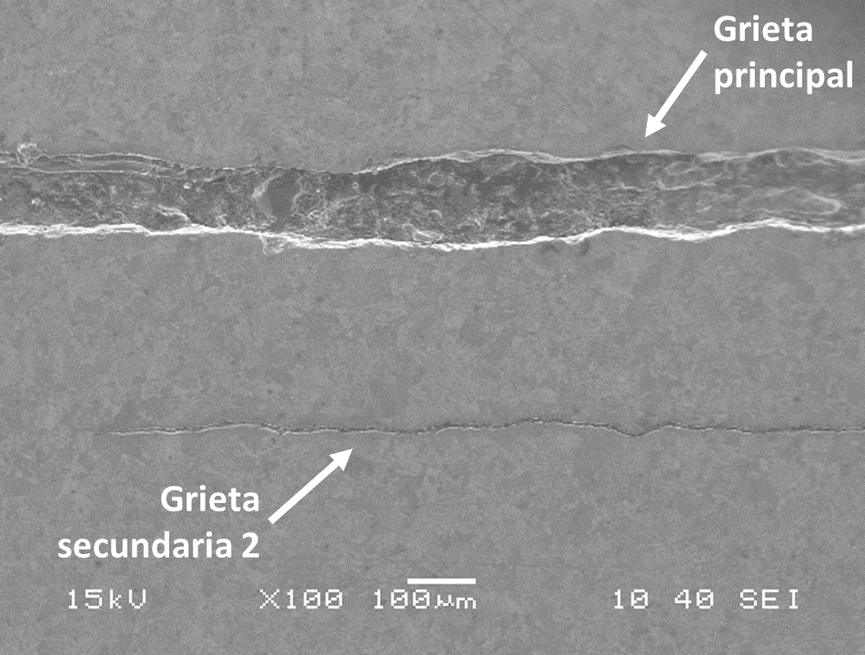
Figura 15. Grieta secundaria 2. a) Vista general, b) Ramificaciones de la grieta

En la figura 15a se observa la grieta secundaria 2 y su ubicación respecto a la grieta principal. Esta grieta contaba con varias ramificaciones en sus extremos.

Figura 16. Grieta secundaria 3.

En la figura 16 se observa la grieta secundaria 3, la cual se encontró como una ramificación de la grieta principal del defecto.

De acuerdo con la información obtenida de los análisis anteriores, se encuentra en la sección del riel de cambiavías un aumento de dureza en una zona cercana a la superficie del riel (Deformada 1, figura 10). El aumento de dureza es acorde con lo esperado del material de aporte del proceso de recargue. Al pasar los 500 μm de distancia de la superficie (Deformada 2, figura 10) se encuentra una reducción de dureza frente a la superficie del riel, la dureza de esta zona corresponde a la de un riel R350HT.

En la zona donde se generó la fractura se encontró deformación plástica, decarburación e inclusiones no metálicas. El inicio de la falla se dio desde la superficie del riel en el canto activo y la superficie de rodadura, la grieta se propagó de manera vertical hasta el patín debido a los esfuerzos que experimentó el riel durante la operación, generando una fractura transversal, esto según lo observado en la fractografía. No obstante, la forma de carga que experimentó el riel indica que la fractura final se debió originar desde el patín, debido a los esfuerzos de flexión que se experimenta al recibir la carga de los trenes.

El desgaste ondulatorio encontrado en la sección de riel perteneciente a la curva de la línea comercial presenta una distancia entre regiones de ensanchamiento de huella de 82 mm. Los defectos superficiales observados en las regiones de ensanchamiento se originan desde las grietas superficiales asociadas a fatiga de contacto rodante.

La dureza obtenida en el análisis microestructural corresponde a los valores esperados de un riel R350HT, al tratarse de un riel endurecido se encuentra una elevada dureza superficial, lo que implicaría una disminución en la tasa de desgaste en el par rueda y riel [9]. La falta de deformación plástica y la baja tasa de desgaste podría indicar un aumento en la presión de contacto; la presurización generada por este aumento en la carga puede ser el origen de las grietas secundarias observadas.

La formación o propagación de las grietas secundarias encontradas puede estar asociada a mecanismos distintos a los ya mencionados. Los defectos asociados a fatiga de contacto rodante encontrados en la sección de riel pueden dar origen a las grietas secundarias encontradas como ramificaciones de la grieta principal (figura 16), estás grietas pueden haberse generado simultáneamente con la grieta principal o unirse en algún momento durante la profundización y desarrollo de estos defectos; los análisis realizados mediante SEM y microscopía óptica no indican si estás grietas secundarias son el punto de iniciación del stud o compone una simple ramificación- La literatura indica que este tipo de defectos se generan en el centro de la banda de rodadura [4], lo cual corresponde con lo encontrado en este caso; sin embargo, no se tiene certeza respecto a su origen; si comienza internamente o superficialmente en el riel.
Las grietas secundarias que no corresponden a ramificaciones de la grieta principal (figuras 14,15) pueden corresponder a otro punto de nucleación de studs. No obstante, se propone la siguiente hipótesis en base a su morfología. Debido a las múltiples ramificaciones observadas en los extremos de estás grietas, estás pueden ser generadas debido a efectos de la corrosión por compuestos presentes en el ambiente y los esfuerzos que experimenta el riel, llamado, corrosión bajo tensión. (Stress-Corrosion Cracking, SCC) [10].

La superficie de falla encontrada en casos de SCC comparte varias características con fracturas frágiles y defectos asociados a fatiga de contacto rodante. Este fenómeno también ha sido reportado por otros autores para rieles [11]. La presencia de un medio corrosivo reduce significativamente el límite de fluencia en los aceros, alcanzando con menores esfuerzos fracturas con apariencia frágil. Además de la presencia de las ramificaciones, estas grietas se propagan en dirección perpendicular al esfuerzo que las inicia, lo cual corresponde con las grietas observadas en la muestra e. Por otro lado, en aceros de alto contenido de carbono y bajo contenido de aleantes, se encuentra una específica afinidad a temperatura ambiente a sustancias que contengan bajas concentraciones de H₂S [10], lo cual puede facilitar la generación de grietas con esta morfología.

En ninguno de los ensayos del segundo caso fue posible encontrar presencia de capa blanca, la cual era esperada, lo que puede indicar que esta era muy superficial y fue retirada en algún proceso del estudio o de mantenimiento de las vías; o, por el contrario, que no hubo presencia de capa blanca asociada a este defecto como se discute en la literatura para la aparición de algunos studs.

Conclusiones

En el primer caso de ruptura analizado, se encontraron evidencias de defectos por RCF en la zona donde se originó la fractura. Las fallas transversales en rieles han sido asociadas a defectos como “Spalling” generados por fatiga superficial (RCF) en el canto activo.

Otro factor que permite la nucleación de grietas y las fracturas a las que conducen son las propiedades metalúrgicas y microestructurales del riel. En este caso, se encontró que la superficie del canto activo sufrió deformación y decarburación, mientras que la microestructura de la subsuperficie se encontró intacta. En el núcleo del material cerca de la superficie de rodadura se encontraron inclusiones no metálicas, las cuales pueden ser el resultado del proceso de soldadura de recargue en campo.

En el segundo caso de ruptura analizado, se encontraron evidencias que indican la formación de un stud generado por desgaste ondulatorio de onda corta presente en el riel. La ausencia de deformación plástica, la presencia de las grietas y su morfología observada en la sección transversal respaldan esta hipótesis. Las grietas secundarias observadas y su morfología podrían indicar que hubo influencia de mecanismos asociados al ambiente los cuales permitieron su propagación. En este caso específico, no fue posible detectar presencia de capa blanca en la microestructura.

Referencias

[1] A. Wilson and M. Kerr, “TMC 226 - RAIL DEFECTS HANDBOOK,” 2012.
[2] H. León-Henao, Á. D. Bedoya-Zapata, C. Franco-Rendón, J. F. Santa, and J. E. G. Barrada, “Evaluación de la Soldabilidad de Rieles Endurecidos Grado R350HT para la Reparación de Ferrovías con Recargues Superficiales,” Soldagem & Inspeção, vol. 25, 2020, doi: 10.1590/0104-9224/si25.37.
[3] Y. D. Li, C. B. Liu, N. Xu, X. F. Wu, W. M. Guo, and J. B. Shi, “A failure study of the railway rail serviced for heavy cargo trains,” Case Studies in Engineering Failure Analysis, vol. 1, no. 4, 2013, doi: 10.1016/j.csefa.2013.09.003.
[4] S. L. Grassie, D. I. Fletcher, E. A. Gallardo Hernandez, and P. Summers, “Studs: A squat-type defect in rails,” Proceedings of the Institution of Mechanical Engineers, Part F: Journal of Rail and Rapid Transit, vol. 226, no. 3, 2012, doi: 10.1177/0954409711421462.
[5] Á. D. Bedoya-Zapata et al., “Case study: Understanding the formation of squat-type defects in a metropolitan railway,” Engineering Failure Analysis, vol. 123, p. 105325, May 2021, doi: 10.1016/j.engfailanal.2021.105325.
[6] H. Zhang et al., “Damage mechanism of a long-wavelength corrugated rail associated with rolling contact fatigue,” Engineering Failure Analysis, vol. 136, 2022, doi: 10.1016/j.engfailanal.2022.106173.
[7] S. L. Grassie, “Studs and squats: The evolving story,” Wear, vol. 366–367, 2016, doi: 10.1016/j.wear.2016.03.021.
[8] S. L. Grassie, “Rail corrugation * *This chapter is based on the paper entitled ‘ Rail corrugation: characteristics, causes and treatments’ by S L Grassie and J Kalousek, published in the Proceedings of the Institution of Mechanical Engineers, Part F: Journal of Rail and Rapid Transit (ISSN 0954–4097), 1993, Vol. 207, No. F1, pp. 57–68, DOI 10.1243/PIME_PROC_1993_207_227_02,” in Wheel–Rail Interface Handbook, 2009. doi: 10.1533/9781845696788.1.349.
[9] R. Lewis, P. Christoforou, W. J. Wang, A. Beagles, M. Burstow, and S. R. Lewis, “Investigation of the influence of rail hardness on the wear of rail and wheel materials under dry conditions (ICRI wear mapping project),” Wear, vol. 430–431, 2019, doi: 10.1016/j.wear.2019.05.030.
[10] ASM Metals Handbook, Vol.11 - Failure Analysis and Prevention, ASM International Handbook Committee, 2002, pp. 1738–1820.
[11] J. M. Cookson and P. J. Mutton, “The role of the environment in the rolling contact fatigue cracking of rails,” Wear, vol. 271, no.1–2, 2011, doi: 10.1016/j.wear.2010.10.011.

